**Lokalita 1:**

Masarykovo náměstí

Hranici této lokality tvoří čelní zdi budov na každé straně náměstí.

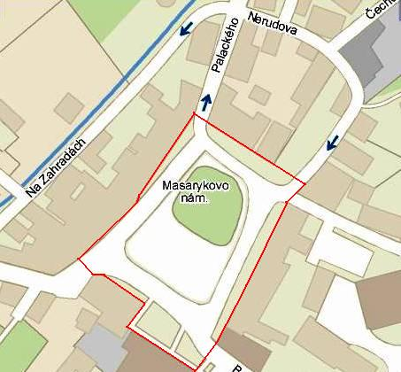

**Lokalita 2:**

Městský park – dolní část

Hranici této lokality tvoří ulice Lázeňská, křižovatka ulic Lázeňská a Pionýrská, ulice Pionýrská, křižovatka ulic Pionýrská a Nádražní, ulice Nádražní, přilehlý břeh řeky Bečvy od ulice Nádražní po ulici Lázeňská.

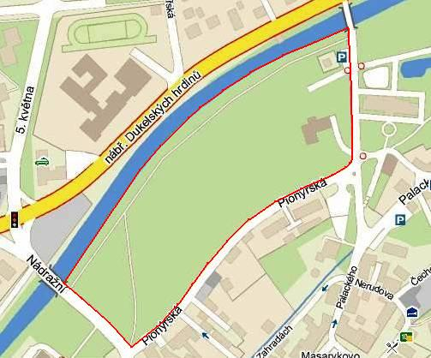

**Lokalita 3:**

Městský park – horní část

Hranici této lokality tvoří ulice Lázeňská, křižovatka ulic Lázeňská a Palackého, ulice Palackého, přilehlý břeh řeky Bečvy od ulice Lázeňská po ulici Palackého. Lokalita

č.3 nezahrnuje areál dřevěného městečka Valašského muzea v přírodě.

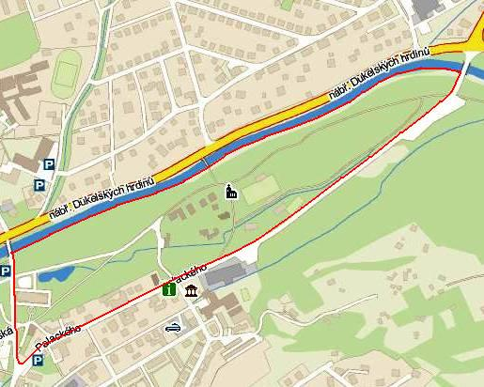

**Lokalita 4:**

Ulice Nádražní – kostel všech svatých

Hranici této lokality tvoří ulice Nádražní (včetně), křižovatka ulice Nádražní a Jihozápadního obchvatu, Jihozápadní obchvat, křižovatka Jihozápadního obchvatu a ulice Sokolská, ulice Sokolská, křižovatka ulic Sokolská a Bayerova, chodník na jižní straně Masarykova náměstí.

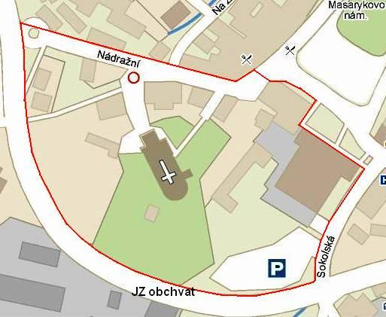

**Lokalita 5:**

Autobusové nádraží, plocha u autobusového nádraží a prostranství u prodejny Lidl a Billa.

Hranici této lokality tvoří ulice 5. května, světelná křižovatka u Janíků, ulice Meziříčská -silnice I/35, podchod za prodejnou Billa (včetně), obvod dráhy (vlakové nádraží).

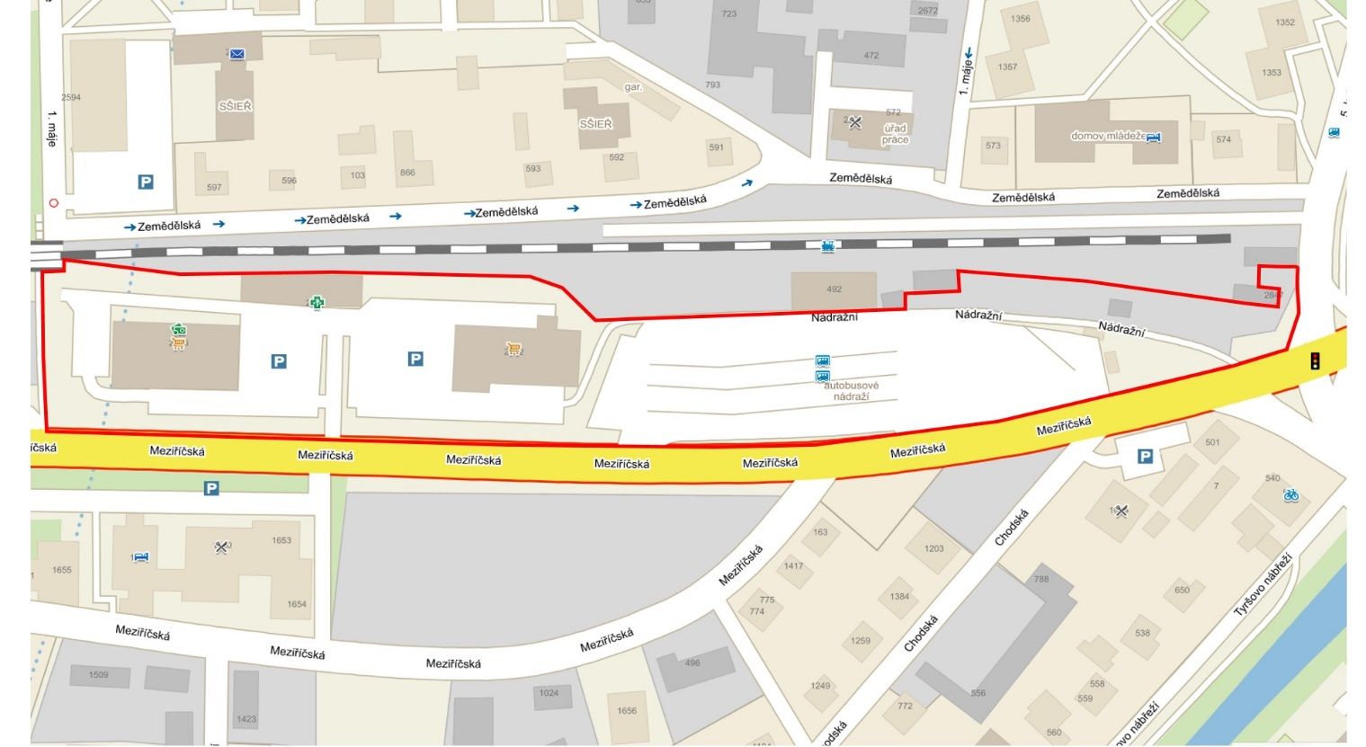

**Lokalita 6:**

ZŠ Pod Skalkou – Městská knihovna – Městská poliklinika

Hranici této lokality tvoří ulice Bezručova, křižovatka ulic Bezručova a nábřeží Dukelských hrdinů, ulice nábřeží Dukelských hrdinů, křižovatka ulic nábřeží Dukelských hrdinů a Letenská, ulice Letenská, oplocení na severní straně areálu školy ZŠ Pod Skalkou vedoucí od ulice Bezručova po ulici Letenská.

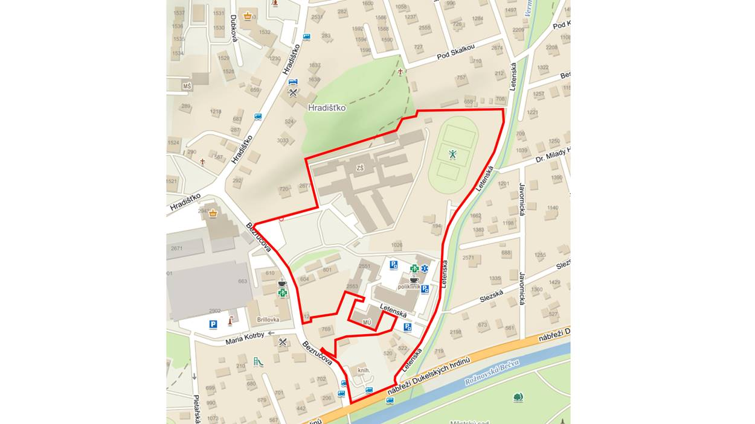

**Lokalita 7:**

ZŠ 5.května

Hranici této lokality tvoří oplocení areálu ZŠ 5.května.

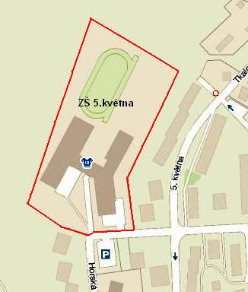

**Lokalita 8:**

Mateřské školky na ulici 1.máje.

Hranici této lokality tvoří oplocení areálu dvou mateřských škol na ulici 1.máje.

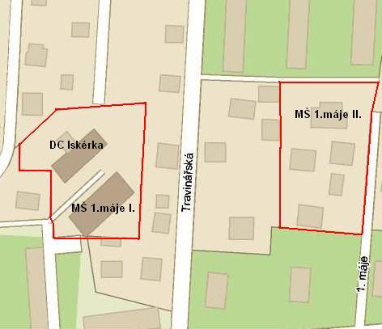

**Lokalita 9**:

ZŠ Videčská

Hranici této lokality tvoří ulice Nádražní, křižovatka ulic Nádražní a Videčská, ulice Videčská, oplocení areálu školy na západní straně mezi tenisovými kurty, přilehlý břeh řeky Bečvy.

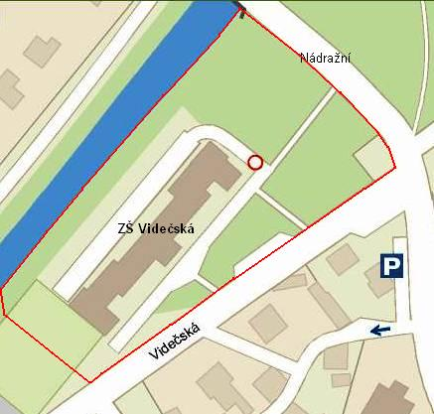

**Lokalita 10:**

Plocha mezi domy č.p.1000 a 1155/1156.

Tuto lokalitu tvoří pozemek p.č. 1002/22 a část pozemku p.č. 1002/36 v obci a k.ú. Rožnov pod Radhoštěm na ul. 1. máje.

**Parcela č. 1002/22**

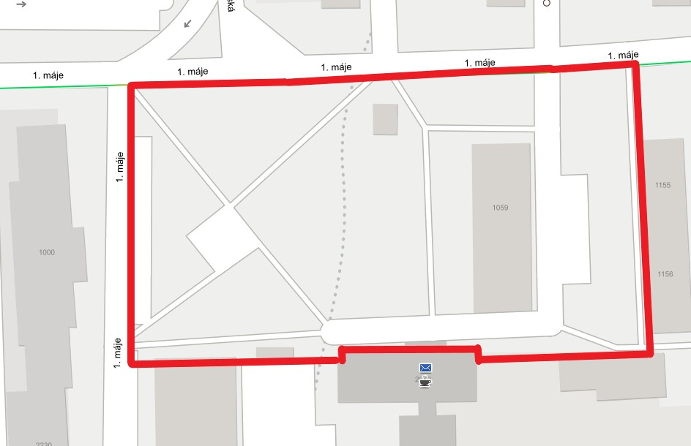

**Parcela č. 1002/36**

**Lokalita 11**

Zpevněné plochy a zeleň na prostranství kolem budovy prodejny potravin ohraničené ulicí Boženy Němcové a Julia Fučíka.

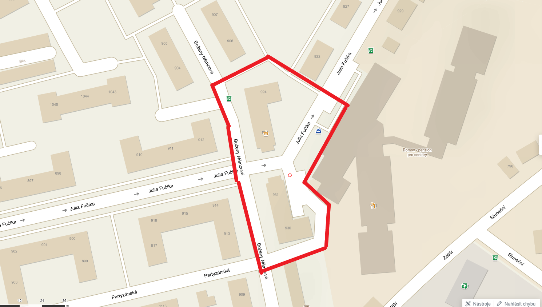

**Lokalita 12**

Zpevněné plochy a zeleň na prostranství kolem budovy prodejny Albert ohraničené ulicemi Školní, Svazarmovská a 1. máje.

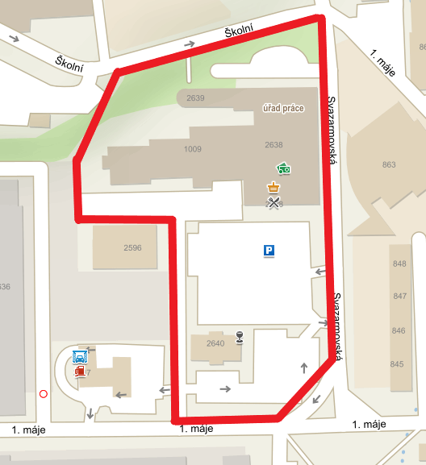

**Lokalita 13**

Zpevněné plochy a zeleň na prostranství kolem prodejny Kaufland ohraničené ulicí Meziříčská.

